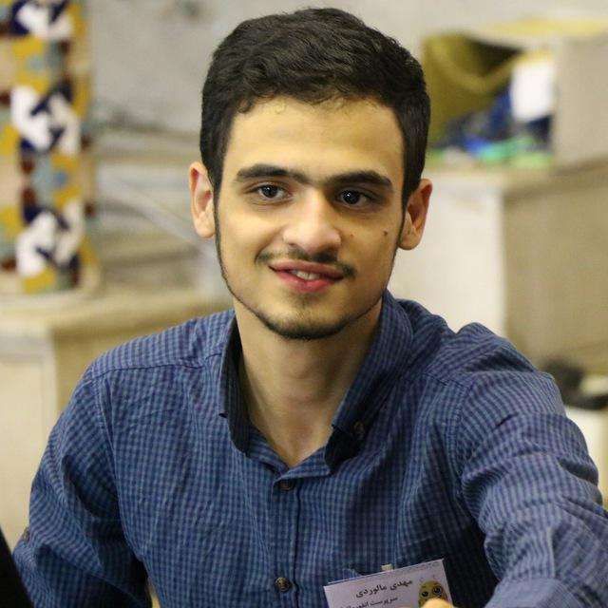رزومه

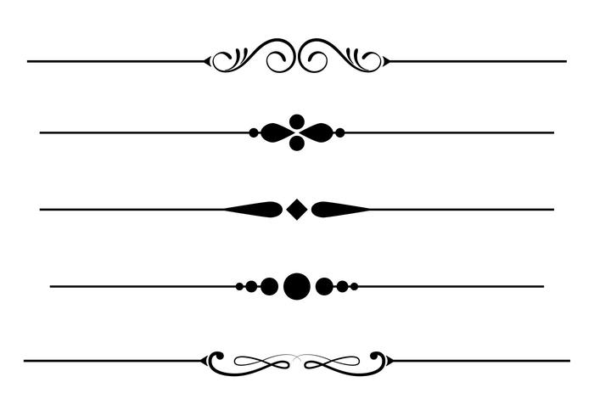

|  |  |  |
| --- | --- | --- |
| نام و نام خانوادگی : |  | مهدی مالوردی |
| تلفن تماس : |  | 09130196238 - 09033445111 |
| ایمیل : |  | Mahdi.Malverdi@Gmail.com |
| |  |  |  |  | | --- | --- | --- | --- | | [C:\Users\Mahdi\Downloads\github.png](https://github.com/mahdimalverdi) | [C:\Users\Mahdi\Downloads\linkedin.png](https://www.linkedin.com/in/mahdi-malverdi-996b1787/) | [C:\Users\Mahdi\Downloads\telegram.png](https://telegram.me/mahdimlv) | [C:\Users\Mahdi\Downloads\envelope.png](mailto:Mahdi.malverdi@gmail.com) | | | |



|  |  |
| --- | --- |
| علائق و فعالیت های حرفه ای | برنامه نویسی در .Net Framework  پیاده سازی سیستم‌های تحت وب  پیاده سازی سیستم‌های تحت سیستم عامل اندروید |



|  |  |  |
| --- | --- | --- |
| سوابق شغلی | https://quera.ir/media/public/profile/company_logo/6458155ea8e2dfdc0532b0de73ddb7cab6bfe36a.png  https://quera.ir/media/public/profile/company_logo/4215a57f49b9ac1288c87e55a9839d00a51858e7.png | کارشناس توسعه  شرکت اک تک  تیر 1397 تاکنون  برنامه‌نویس وب  آقای مترجم  از دی ۱۳۹۵ تا مرداد ۱۳۹۶ |



|  |  |  |
| --- | --- | --- |
| سوابق پروژه‌ای | Asp.Net Mvc | * [C:\Users\Mahdi\Downloads\github.png](https://github.com/mahdimalverdi/BarmanCup2018)سایت بارمان کاپ   BarmanCup.ir   * سایت بیست آفاق   [C:\Users\Mahdi\Downloads\github.png](https://github.com/mahdimalverdi/MyCalendar)20Visions.ir   * MyCalendar |
| Windows Form | * اتوماسیون اداری بیست آفاق |
| Qt C++ | * [C:\Users\Mahdi\Downloads\github.png](https://github.com/mahdimalverdi/Steganography)[C:\Users\Mahdi\Downloads\github.png](https://github.com/mahdimalverdi/WebCrawler)WebCrawler * Steganography |





|  |  |  |
| --- | --- | --- |
| تحصیلات | https://quera.ir/media/public/logos/7407653cf5e5470297bd7db9b8b244c7.png  https://quera.ir/media/public/logos/5269ccdb21b8485b98a3dbd5c1d348ff.png  https://quera.ir/media/public/logos/5269ccdb21b8485b98a3dbd5c1d348ff.png | کارشناسی  مهندسی کامپیوتر گرایش نرم افزار  دانشگاه اصفهان  1395 تا کنون  دبیرستان  ریاضی فیزیک  دبیرستان شهیداژه‌ای  1391 تا 1395  راهنمایی  راهنمایی شهید اژه‌ای  1388 تا 1391 |



|  |  |  |
| --- | --- | --- |
| مهارت ها | تکنولوژی وب  برنامه نویسی  بانک اطلاعاتی  موبایل | * مسلط در بکارگیری انواع تکنولوژیهای وب از جمله Html، CSS، JavaScript، Angular، Jquery و Ajax و همچنین زبانهای سرور ساید از جمله PHP، ASP .net MVC و Asp.net Coreجهت پیاده سازی وب اپلیکیشن ها و CMS ها. * مسلط در بکارگیری سرویس های تحت وب با استفاده از سرویس های .net ، XML و JSON * مسلط در بکارگیری سرویس های Windows Form و WPF با استفاده از زبان برنامه نویسی C# * مسلط به سرویس QML زبان برنامه نویسی C++ * آشنا با زبان های برنامه نویسی JAVA و Python * مسلط به مدل سازی اطلاعات، طراحی بانکهای اطلاعاتی رابطه ای و تجربه کار در محیط های MS SQL Server و MySQL * مسلط به برنامه نویسی اندروید با زبان Java و Xamarin |



|  |  |
| --- | --- |
| نمرات مهم | * نمره 19 - مبانی كامپیوتر و برنامه سازی   دکتر حسین ماهوش محمدی  دانشگاه اصفهان – پاییز 1395   * نمره 19.2 – ریاضیات گسسته   دکتر حمید ملا  دانشگاه اصفهان – پاییز 1395   * نمره 18 – ریاضی 1   دکتر محبوبه رضایی  دانشگاه اصفهان – پاییز 1395   * نمره 20 – برنامه‌سازی پیشرفته   دکتر مجتبی مهدوی  دانشگاه اصفهان – بهار 1396   * نمره 19.75 – ریاضی 2   دکتر فریال مشکورزاده  دانشگاه اصفهان – بهار 1396   * نمره 20 – كارگاه كامپيوتر   دکتر محمدرضا شعرباف  دانشگاه اصفهان – بهار 1396   * نمره 19.9 – ساختمان‌های داده   دکتر افسانه فاطمی  دانشگاه اصفهان – پاییز 1396   * نمره 18.1 – مدارهای منطقی   دکتر حمید ملا  دانشگاه اصفهان – پاییز 1396   * نمره 20 – طراحي الگوريتم ها   دکتر مرجان کائدی  دانشگاه اصفهان – بهار 1397   * نمره 17.92 – نظریه زبان ها و ماشین ها   دکتر مرجان کائدی  دانشگاه اصفهان – بهار 1397 |

